PRE zná novou a odvážnou tvář pražských trafostanic!

Praha/ 23. května 2012 - PREdistribuce, která se v Praze stará o energetickou síť, dala všem mladým kreativcům šanci aktivně se zapojit do unikátního projektu, jehož ideou bylo v první fázi přetvořit čtrnáct starých pražských trafostanic. Projekt PREdělej to po svém odstartoval 4. dubna 2012 velkým kreativním workshopem v Roxy NoD, kde vystoupil i kurátor projektu Viktor „Čistič“ Rosinsky, jehož realizace jsou oceňovány doma i v zahraničí. V průběhu šesti týdnů se do soutěže přihlásilo více než 400 návrhů a my již známe 14 vítězných autorů, kteří dostanou jedinečnou šanci změnit tvář městského prostoru metropole. Autoři, kromě možnosti realizovat svou tvorbu, také získali finanční hotovost 10 000 Kč. Absolutního vítěze, který obdrží iPad, následně vybere ze 14 návrhů veřejnost na webových stránkách.

„Soutěž vychází z konceptu sociálně odpovědných aktivit, tím přispívá ke zkulturnění veřejných prostor Prahy, ale především také v mladých lidech probouzí chuť po seberealizaci“, shrnuje přínos Mgr. Petr Holubec, vedoucí oddělení PR a tiskový mluvčí PRE

„Pražská energetika se k tomuto netradičnímu projektu rozhodla v rámci oslav 115 let výročí od zavedení elektrické energie v Praze a jejím obyvatelům i sobě tak nadělila novou a zábavnou tvář trafostanic“, říká Mgr. Petr Dražil vedoucí Správy sítě a místopředseda představenstva PRE

14 vítězných realizací projektu PREdělej to po svém

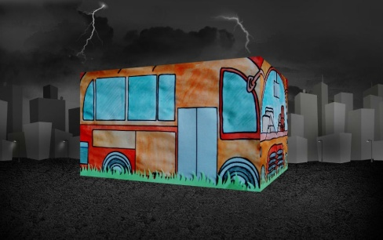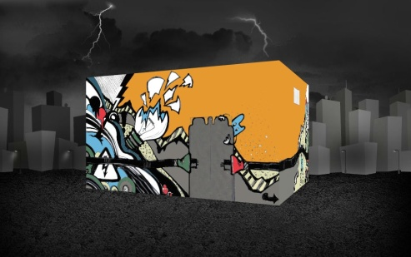
Autobus, autor: Ifanka Warn!ng, autor: EmH
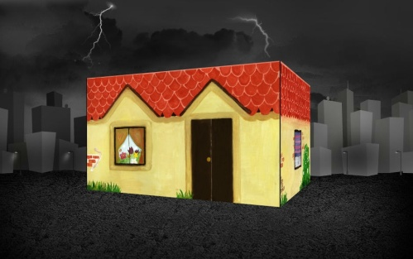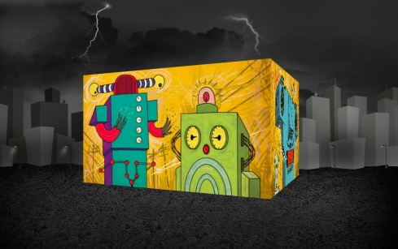
Dům, autor: Akraloh Trafobots, autor: Akraloh 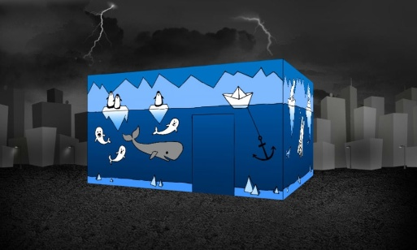 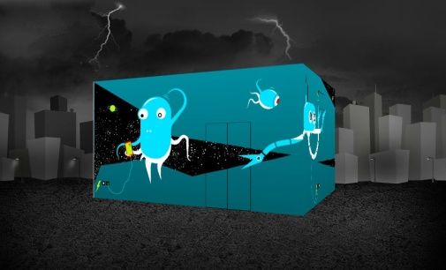
Island, autor: Ter Vesmírná dobíjecí stanice, autor: Tomson
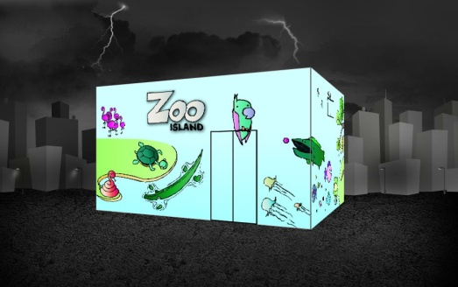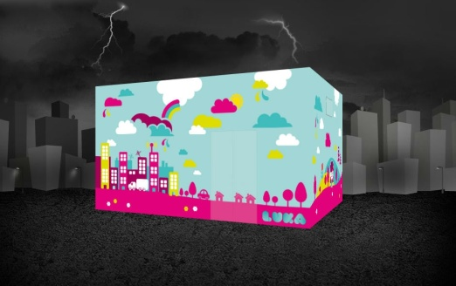
ZOO island, autor: Minaoli City vs Nature autor: Luka
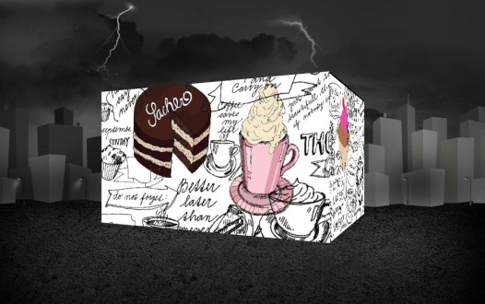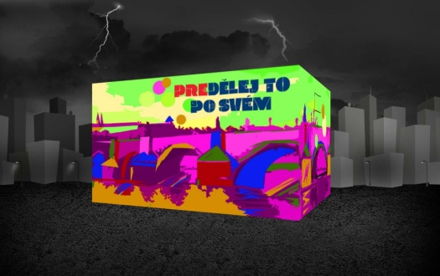
Cofee time, autor: Karolina S Praha, autor: Tomáš
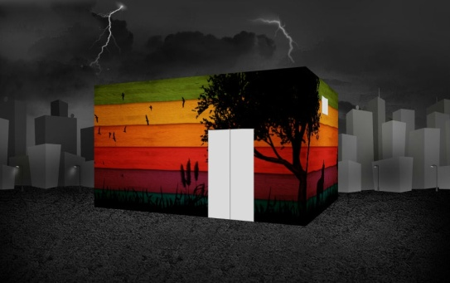
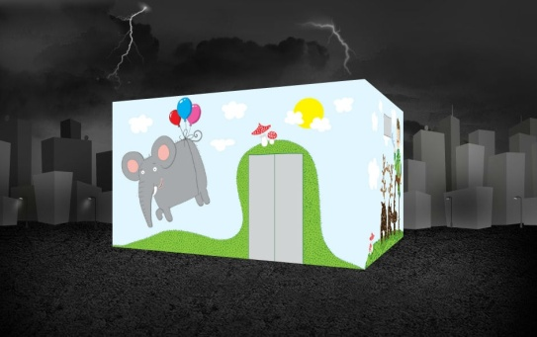

Art hunting , autor: Libdro Black nature, autor: Matouš
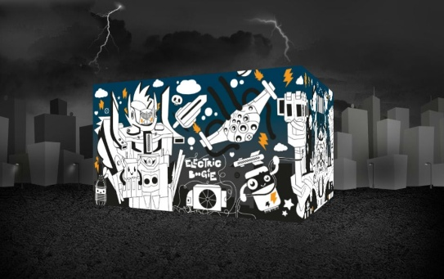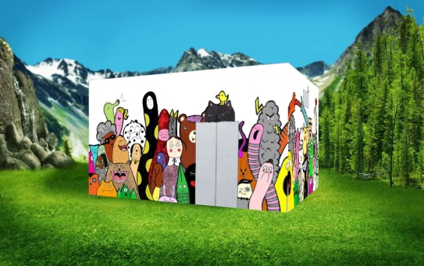
Gudam recharge st. autor: Yunk Monster in da hause autor: Lucie noci upije

Mediální partneři projektu jsou: Óčko - hudební TV, Hospodářské noviny, Metropolis Live, Radio 1, Radio Wave, A2, Designportal.cz, Designcabinet.cz, Studentskaleta.cz, Studentpoint.cz, Městská část Praha 15.
******

Skupinu PRE tvoří mateřská společnost Pražská energetika, a. s, která je prostřednictvím dceřiné společnosti PREdistribuce, a. s., regionální provozovatel distribuční soustavy, působící na území hlavního města Prahy a města Roztoky. Současně je Pražská energetika, a. s., významným obchodníkem s elektřinou na velkoobchodním trhu v ČR. S úplným otevřením trhu s elektřinou pro konečné zákazníky je Skupina PRE jedním z největších dodavatelů elektřiny s působností na celém území České republiky. Prodává ji více než sedmi stům tisícům odběratelů. Historie pražské energetiky sahá až do roku 1897, kdy ještě v rámci Elektrických podniků královského hlavního města Prahy byly položeny základy pražské veřejné elektroenergetické sítě. Po mnoha vlastnických a organizačních změnách vznikla k 1. 1. 1994 akciová společnost. Ta se od svého založení postupně přeměnila na zákaznicky orientovanou společnost v oblasti obchodování, prodeje a distribuce elektřiny.

